**Конспект по познавательному развитию**

**«Путешествие в страну Здоровья»**

**(старший дошкольный возраст)**

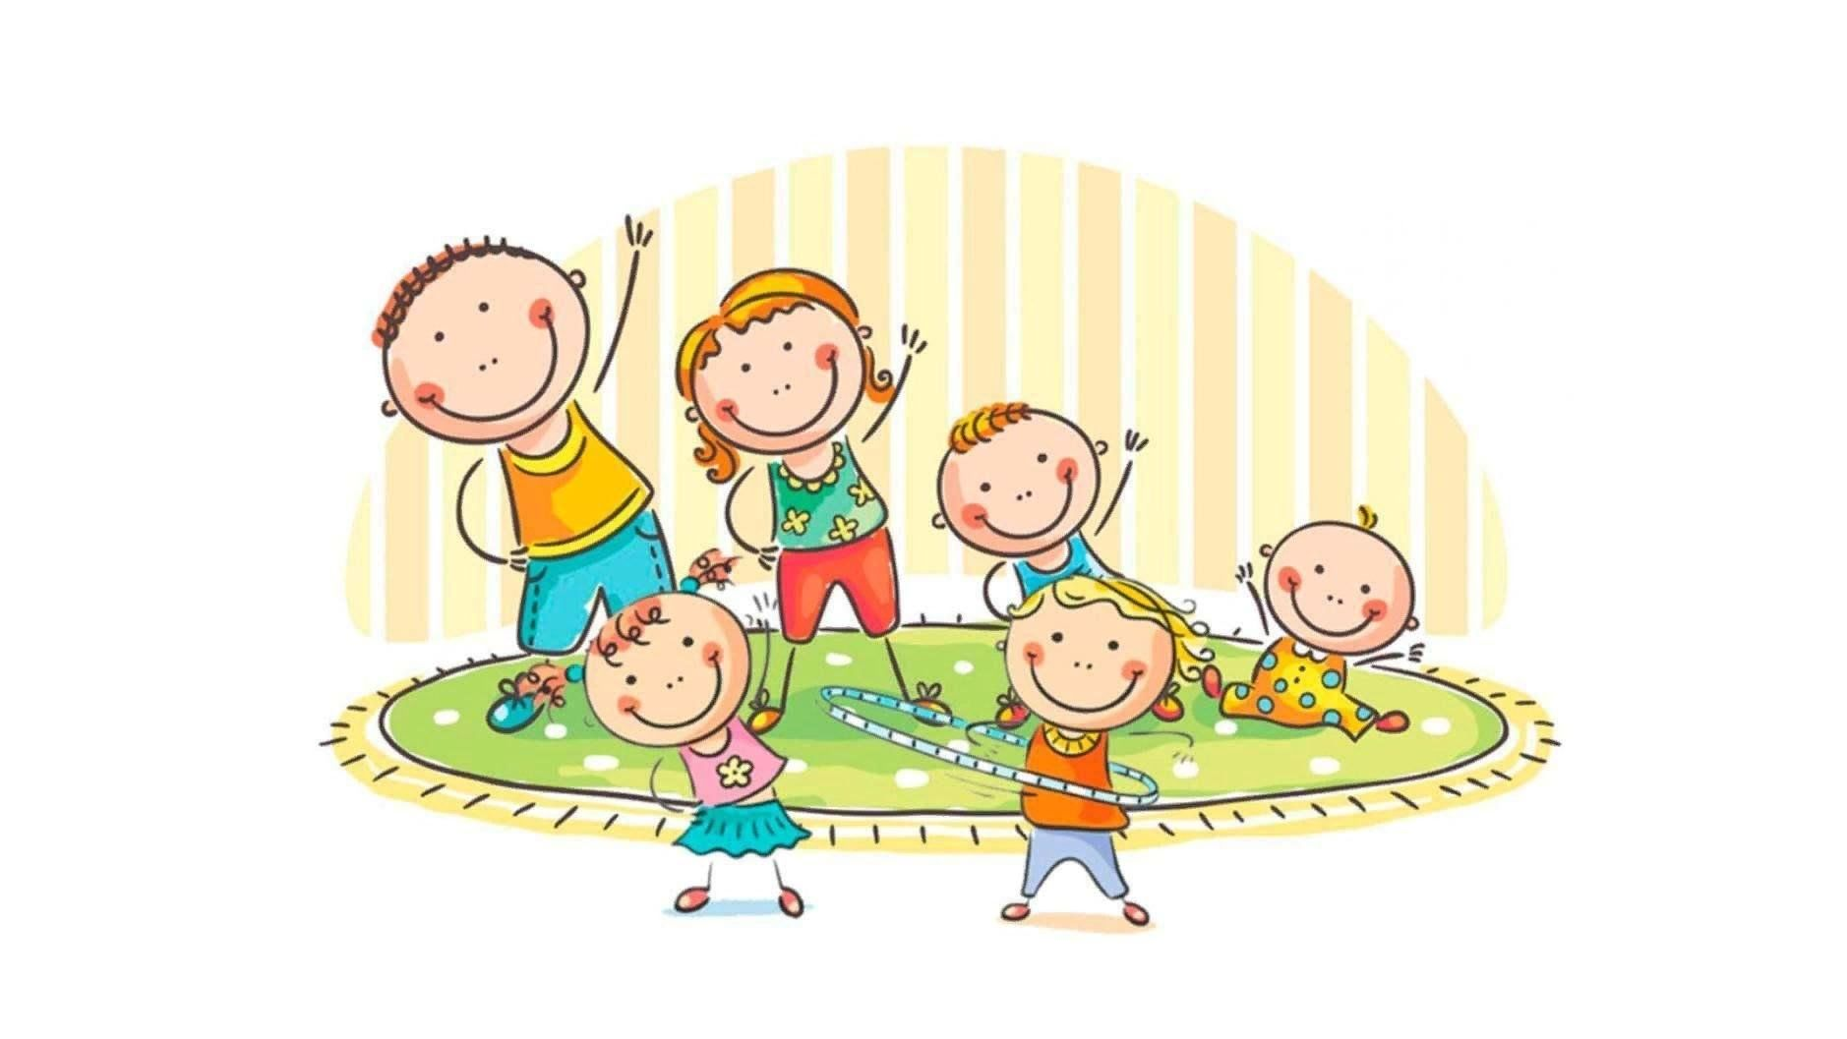

Задачи.

Обучающие:

- способствовать формированию у ребенка потребности быть здоровым;

- способствовать становлению устойчивого интереса к правилам и нормам здорового образа жизни, здоровье сберегающего поведения;

- закрепить представления о значении физкультуры, закаливания в укреплении здоровья человека.

Развивающие:

- развивать речь**,** стимулировать речевое творчество детей;

- развивать мышление, память, воображение.

Воспитательные:

- воспитывать предпосылки к бережному отношению к своему здоровью.

Наглядный материал и оборудование:фрукты на тарелке, картинка с изображением микробов, кукла Сладкоежка, на столах – картинки с изображением продуктов питания, поднос, 2 обруча (красный и зеленый), картинки с изображением предметов гигиены, фланелеграф, картинки с изображением семьи и ребенка, ватман, картинки с изображением здорового образа жизни, клей-карандаш (несколько штук), фломастеры.

**Ход занятия.**

Дети стоят в кругу на ковре.

**Воспитатель:**

Собрались все дети в круг, Я твой друг и ты мой друг, Крепко за руки возьмемся И друг другу улыбнемся.

**Воспитатель:** У всех хорошее настроение? Давайте поздороваемся друг с другом.

Дети здороваются.

**Воспитатель:**

Что такое «здравствуй»? Лучшее из слов,

Потому что «здравствуй» Значит – будь здоров

* Здравствуй! – ты скажешь человеку
* Здравствуй! – улыбнется он в ответ
* И наверно не пойдёт в аптеку
* . И здоровым будет много лет.

**Воспитатель:** Ребята сегодня все здоровы?

**Воспитатель:** – Ребята! Я очень рада видеть вас всех здоровыми! А знаете, когда мы здороваемся, мы дарим друг другу частичку здоровья, потому что говорим: Здравствуйте! Здоровья желаю! Недаром русская народная поговорка гласит: «Здороваться не будешь, здоровья не получишь».

Здоровье – самая главная ценность, данная человеку. А что значит быть здоровым?

Ответы детей.

**Воспитатель:** Быть здоровым очень важно. Его не купишь ни за какие деньги, поэтому говорят: «Здоровье дороже богатства». Как сохранить свое здоровье?

Ответы детей.

**Воспитатель:** Чтобы узнать точный ответ на вопрос, давайте, отправимся в страну «Здоровья». Я предлагаю вам поехать на автобусе (дети располагаются в импровизированном автобусе из стульчиков и едут под музыку «мы едем, едем, едем»).

Основной этап.

**Воспитатель:** Вот и первая станция «Чистота», выходите.

**станция «Чистота».**

**Воспитатель:** Посмотрите, на столе лежат фрукты. Можем мы их сейчас съесть?

Ответы детей.

**Воспитатель:** Зачем мыть руки? Что будет, если не мыть руки?

Ответы детей.

**Воспитатель:** Посмотрите, как выглядят микробы (рассматривание иллюстраций).

**Воспитатель:** Если микроб проберется в организм, то наш организм сразу среагирует на него. Что с нами произойдет?

Ответы детей.

**Воспитатель:** Что же делать, чтобы микробы не попали в наш организм?

Ответы детей.

Воспитатель:

Чтоб микробов не бояться, нужно часто умываться.

Мыть ладошки только с мылом, чтобы всегда здоровье было.

**Воспитатель**: Ребята, какие средства гигиены необходимо иметь, чтобы быть чистыми?

Игра «Волшебная палочка».

**Воспитатель:** Какими средствами гигиены пользуется вся ваша семья? А какие нужны каждому члену семьи?

На столе лежат картинки с изображением средств гигиены. Возьмите картинки и разместите их на фланелеграфе. Под картинкой с изображением семьи, те средства гигиены, которыми может пользоваться вся семья, под картинкой с изображением ребёнка, те средства гигиены, которыми надо пользоваться индивидуально.

Дети выполняют задание.

**Воспитатель: Молодцы! «Чистота – залог здоровья!»**

**Воспитатель:** Отправляемся на следующую станцию. Звучит музыка, дети едут. Приехали, выходите.

**станция «Закаливание».**

**Воспитатель:** Ребята, зачем закаливать организм?

Ответы детей.

**Воспитатель:** Как надо закаливать организм?

Ответы детей.

**Воспитатель:** Как вы закаливаете свой организм?

Ответы детей.

**Воспитатель:** Ребята, самый простой способ закалить свой организм – это делать самомассаж (делать массаж самому себе).

**Самомассаж «Мельник».**

|  |  |  |  |  |
| --- | --- | --- | --- | --- |
| **Слова** | **Действие** | | | |
| Белый, белый мельник  Сел на облака. | Провести пальцами  середины к вискам. | по | лбу | от |
| Из мешка посыпалась  Белая мука. | Легко постучать пальцами по щекам. | | | |
| Радуются дети,  Лепят колобки. | Косточками больших пальцев  растереть крылья носа. | | | |
| Заплясали сани, Лыжи и коньки. | Раздвинув указательный и средний  палец, массировать точки за и перед ушами. | | | |

**Воспитатель:** Все сразу стали здоровее. Отправляемся на следующую станцию. Звучит музыка, дети едут. Приехали, выходите.

**станция «Физкультурная».**

**Воспитатель:** Какую пользу приносят физические упражнения?

Ответы детей.

**Воспитатель:** Каждое утро мы делаем зарядку, получаем заряд бодрости на целый день. «Здоровье в порядке – спасибо зарядке».

**Воспитатель:** Давайте сделаем зарядку, чтобы быть здоровыми.

**Динамическая пауза.**

Раз, два, три, четыре – Топаем ногами.

Раз, два, три, четыре – Хлопаем руками.

Руки вытянуть пошире -

Раз, два, три, четыре.

Наклониться – три, четыре, И на месте поскакать.

На носок, потом на пятку, Все мы делаем зарядку.

**Воспитатель:** Ребята, давайте вспомним пословицы про физические упражнения.

**Дети называют.**

«В здоровом теле – здоровый дух»

«Здоровье, физкультура и труд рядом идут».

**Воспитатель:** Отправляемся на следующую станцию. Приехали, выходите.

станция «Правильное питание». Детей встречает кукла Сладкоежка.

**Сладкоежка:** Приветствую вас на станции «Правильное питание». Меня зовут Сладкоежка, давно вас тут поджидаю. Хочу узнать у вас, правильно я питаюсь или нет.

Ем всегда я что хочу –

Чипсы, вафли, чупа-чупс… Каши вашей мне не надо, Лучше тортик с лимонадом, Не хочу я кислых щей,

Не люблю я овощей.

Чтоб с обедом не возиться,

И колбаска мне сгодится

Всухомятку – ну и что ж!

Чем обед мой не хорош? И последний мой каприз –

Дайте «Киндер» мне «Сюрприз»».

**Воспитатель:** Ребята, Сладкоежка правильно питается?

**Ответы детей.**

**Воспитатель:** Давайте поможем Сладкоежке разобраться, какие продукты полезные, а какие вредные для организма.

**Воспитатель:** Посмотрите, здесь картинки с изображением продуктов питания, возьмите по картинке (картинке на подносе), внимательно рассмотрите продукт, который вы взяли. Если продукт полезный положите его в зеленый обруч, если вредный – в красный обруч.

Дети выполняют задание, доказывают Сладкоежке пользу продукта или его вред.

**Сладкоежка:** Убедили меня, теперь я буду есть только полезные продукты, спасибо.

**Воспитатель:** Ребята, как вы думаете, здоровье зависит от настроения?

Ответы детей.

**Воспитатель:** Отправляемся на следующую станцию. Звучит музыка, дети едут. Приехали, выходите.

**станция «Настроение»**

**Воспитатель:** Давайте поиграем в игру «Я радуюсь, когда…». Хотите, чтобы у всех людей, которые нас окружают, было радостное настроение? Что для этого надо делать?

**Воспитатель:** Есть пословица про настроение «Сердце веселится - и лицо цветет».

**Воспитатель:** Еще, ребята, важно соблюдать режим дня, всё делать вовремя. Что мы делаем утром (днем, вечером, ночью)?

Ответы детей.

**Воспитатель:** Ребята, посмотрите, какой большой лист, давайте создадим на нем схему здоровья, чтобы все всегда помнили и не забывали, что надо делать, чтобы быть здоровыми и никогда не болеть. Как будем делать?

Ответы детей.

Дети на ватмане создают схему здоровья (выбирают и наклеивают картинки, на которых изображены составляющие здорового образа жизни или рисуют их).

Рефлексивный этап.

**Воспитатель:** Вот и закончилось наше путешествие. На какой станции понравилось больше всего? Возьми смайлики и с их помощью расскажите о своем настроении. Пора возвращаться в группу, поехали.